From: VARAM <pasts@varam.gov.lv>
Sent: Thursday, September 30, 2021 8:22 AM
To: TM KANCELEJA <pasts@tm.gov.lv>
Cc: Kintija Rubene <Kintija.Rubene@lrpv.gov.lv>
Subject: Atkārtots atzinums par VSS-644

UZMANĪBU: Šī e-pasta sūtītājs neizmanto tieslietu resora e-pasta risinājumu, neklikšķiniet uz saitēm un/vai neveriet vaļā pielikumus, izņemot, ja sūtītāja e-pasta adrese Jums ir zināma un esat pārliecināts par e-pasta satura drošību.

Reģistrācijas numurs:1-15/8708
Reģistrācijas datums:29.09.2021
Tieslietu ministrijai
Kintija.Spalvena@lrpv.gov.lv

Atzinums par precizēto Ministru kabineta noteikumu projektu
"Grozījumi Ministru kabineta 2008. gada 1. aprīļa noteikumos
Nr. 224 "Patentu un patentu pieteikumu noteikumi"" (VSS-644)

Vides aizsardzības un reģionālās attīstības ministrija atbilstoši savai kompetencei ir izvērtējusi Tieslietu ministrijas precizēto Ministru kabineta noteikumu projektu "Grozījumi Ministru kabineta 2008. gada 1. aprīļa noteikumos Nr. 224 "Patentu un patentu pieteikumu noteikumi"" (VSS-644), sākotnējās ietekmes novērtējuma ziņojumu (anotāciju), kā arī izziņu par atzinumos sniegtajiem iebildumiem un saskaņo bez iebildumiem un priekšlikumiem.

Ar cieņu,
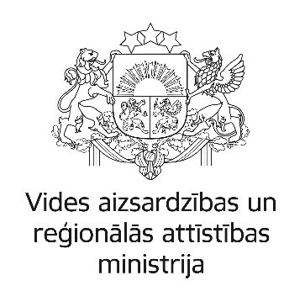

Ilona Bumbiere
Vecākais projekta aktivitātes koordinators
Valsts pārvaldes pakalpojumu politikas īstenošanas koordinācijas nodaļa
Vides aizsardzības un reģionālās attīstības ministrija
67026486
ilona.bumbiere@varam.gov.lv
www.varam.gov.lv

Šis e-pasts un tā pielikumā esošie dokumenti var saturēt ierobežotas pieejamības informāciju, cita starpā fizisko personu datus, kas adresēta tikai tā saņēmējam un izmantojama tikai leģitīmiem mērķiem. Ja esat saņēmis šo e-pastu kļūdas dēļ, vai nav pamatota mērķa ierobežotas pieejamības informācijas, cita starpā fizisko personu datu, apstrādei, Jums nav tiesību izmantot vai pārsūtīt šajā e-pastā un tam pievienotajos dokumentos ietverto informāciju. Šādā gadījumā nekavējoties neatgriezeniski izdzēsiet šo e-pastu.

